Квадратная рамка со стороной a = 5 см помещена в однородное магнитное поле напряженностью H = 100 кА/м. Плоскость рамки составляет с направлением магнитного поля угол α = 30°. Найдите магнитный поток Ф, пронизывающий рамку, если по ней течет ток I = 2 А.

Результат дайте в системе СИ и округлите до двух значащих цифр после запятой. Размерность не ставьте!
Магнитный поток Ф............ Вб

Соленоид с железным сердечником имеет площадь поперечного сечения S = 10^{–3} м²и длину l = 1 м. Найдите магнитную проницаемость μ материала сердечника, если магнитный поток, пронизывающий поперечное сечение соленоида, Ф = 1,4 мВб. Воспользуйтесь для этого графиком B = B ( H ), представленном на рисунке. Найдите ток I через соленоид, которому соответствует этот магнитный поток, если известно, что индуктивность соленоида при этих условиях L = 0,1 Гн.
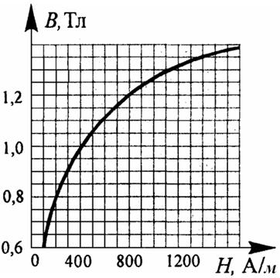
Результат дайте в системе СИ и округлите до двух значащих цифр после запятой. Размерность не ставьте!
Магнитная проницаемость μ

Ток можно не искать!!!!!!!!!!!!!!!!!
Угол между главными плоскостями поляризатора и анализатора φ₁=45°. Рассчитайте отношение интенсивностей I₁/I₂прошедшего через них света, если угол между главными плоскостями изменился ( φ₂ = 30°).
Результат дайте в системе СИ и округлите до двух значащих цифр после запятой. Размерность не ставьте!
Отношение I₁/I₂

Длина волны света, соответствующая красной границе фотоэффекта, для некоторого металла λ₀= 290 нм. Найдите минимальную энергию W = E фотона, вызывающего фотоэффект.
Результат дайте в системе СИ и округлите до двух значащих цифр после запятой. Размерность не ставьте!
Энергия W = E.......... Дж

